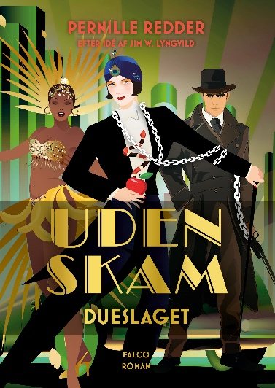
Pernille Redder efter idé af Jim Lyngvild
Dueslaget – Uden skam 3

Pernille Redder er tilbage med ny bog i serien, der fiktionaliserer Jim Lyngvilds kriminelle og korrupte oldefamilie, som regerede i Københavns gader i begyndelsen af det 20. århundrede.

Familien Hansen bliver splittet, da en altødelæggende begivenhed får familiens medlemmer til at vende sig mod hinanden. Angelica søger lykken i de brølende 20’eres københavnske selskabsliv, og broren Martin går helt egne veje. Der er nemlig penge at tjene på prostitution, og han vil have byens største og bedste ”dueslag”, som det kaldes, koste hvad det vil.

På den nybyggede politigård vil overbetjent Rantzau samtidig have familien Hansen ned med nakken én gang for alle. Vil det lykkes ham, eller kan familien samles for at redde sig selv og hinanden?

- Bogen indeholder et imponerende indblik i fotos og arkivmateriale om Familien Hansen

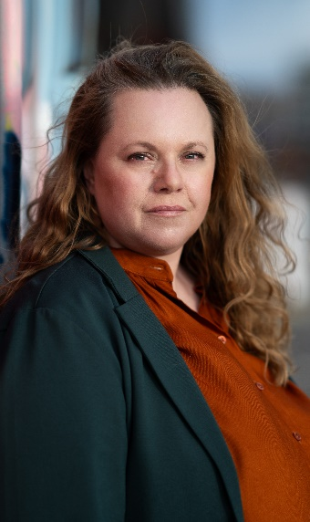

Pernille Redder (f. 1977) er uddannet journalist og har arbejdet som tilrettelægger og redaktør på Aftenshowet, på Copenhagen TV Festival samt TV 2 Fyn. I dag er hun forfatter og redaktør. Hun har tidligere udgivet Det geniale kup og Natsværmerne i samme serie. Fotograf: Annie Ariel.

For yderligere information kontakt:
Pressechef Cathrine Hedegaard, cathrine.hedegaard@forlagetfalco.dk tlf.: 23 96 10 02.

